**Výstavní mobilní klec RACEK**

* Návod k složení
* Ke kompletaci není třeba žádného nářadí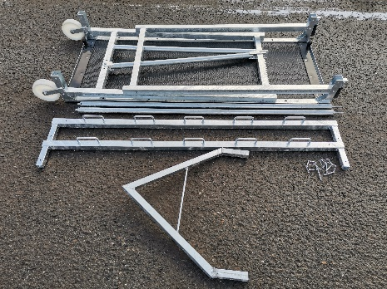

Po rozbalení a připravení všech dílu začneme tím, že zvedneme přední čelo, na kterém je fixace.

Na spodní části zajistěte zajišťovacími kolíky.

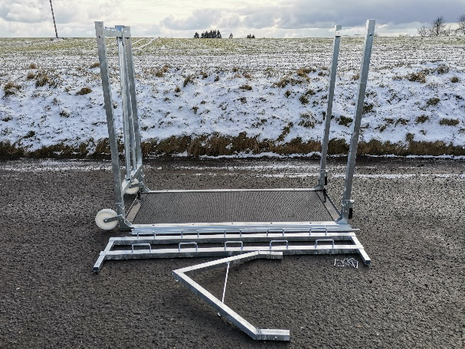

Následně zvedněte zadní čelo a zajistěte

stejným způsobem.

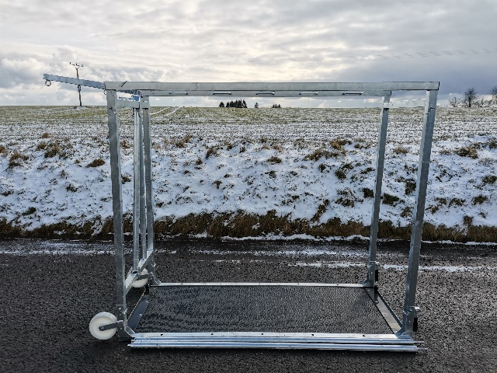

Poté se začne skládat horní rám, přičemž

„úchyty“ musí směřovat do vnitřního prostoru

a předvrtané díry, k přední části klece.

Aretace pomocí zajišťovacích kolíku.

Následně přichytíte „trojúhelník“ pro vyvázání hlavy skotu do rámu, a zajistíte kolíky.

Posledním krokem je usazení podélných trubek do usazovacích děr.

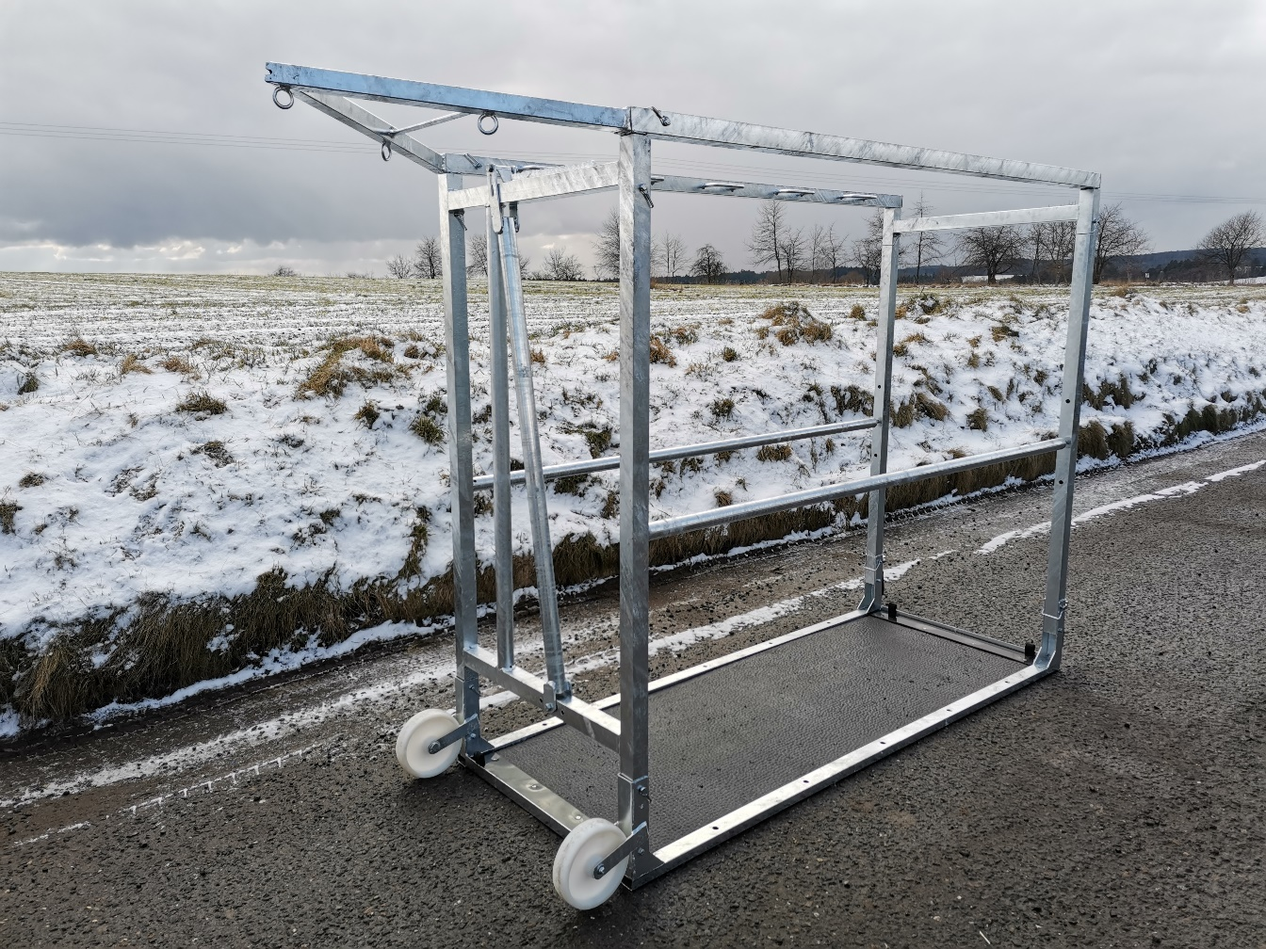

Tímto je výstavní mobilní klec RACEK připravena k použití.

Demontáž provádějte obraceným postupem.